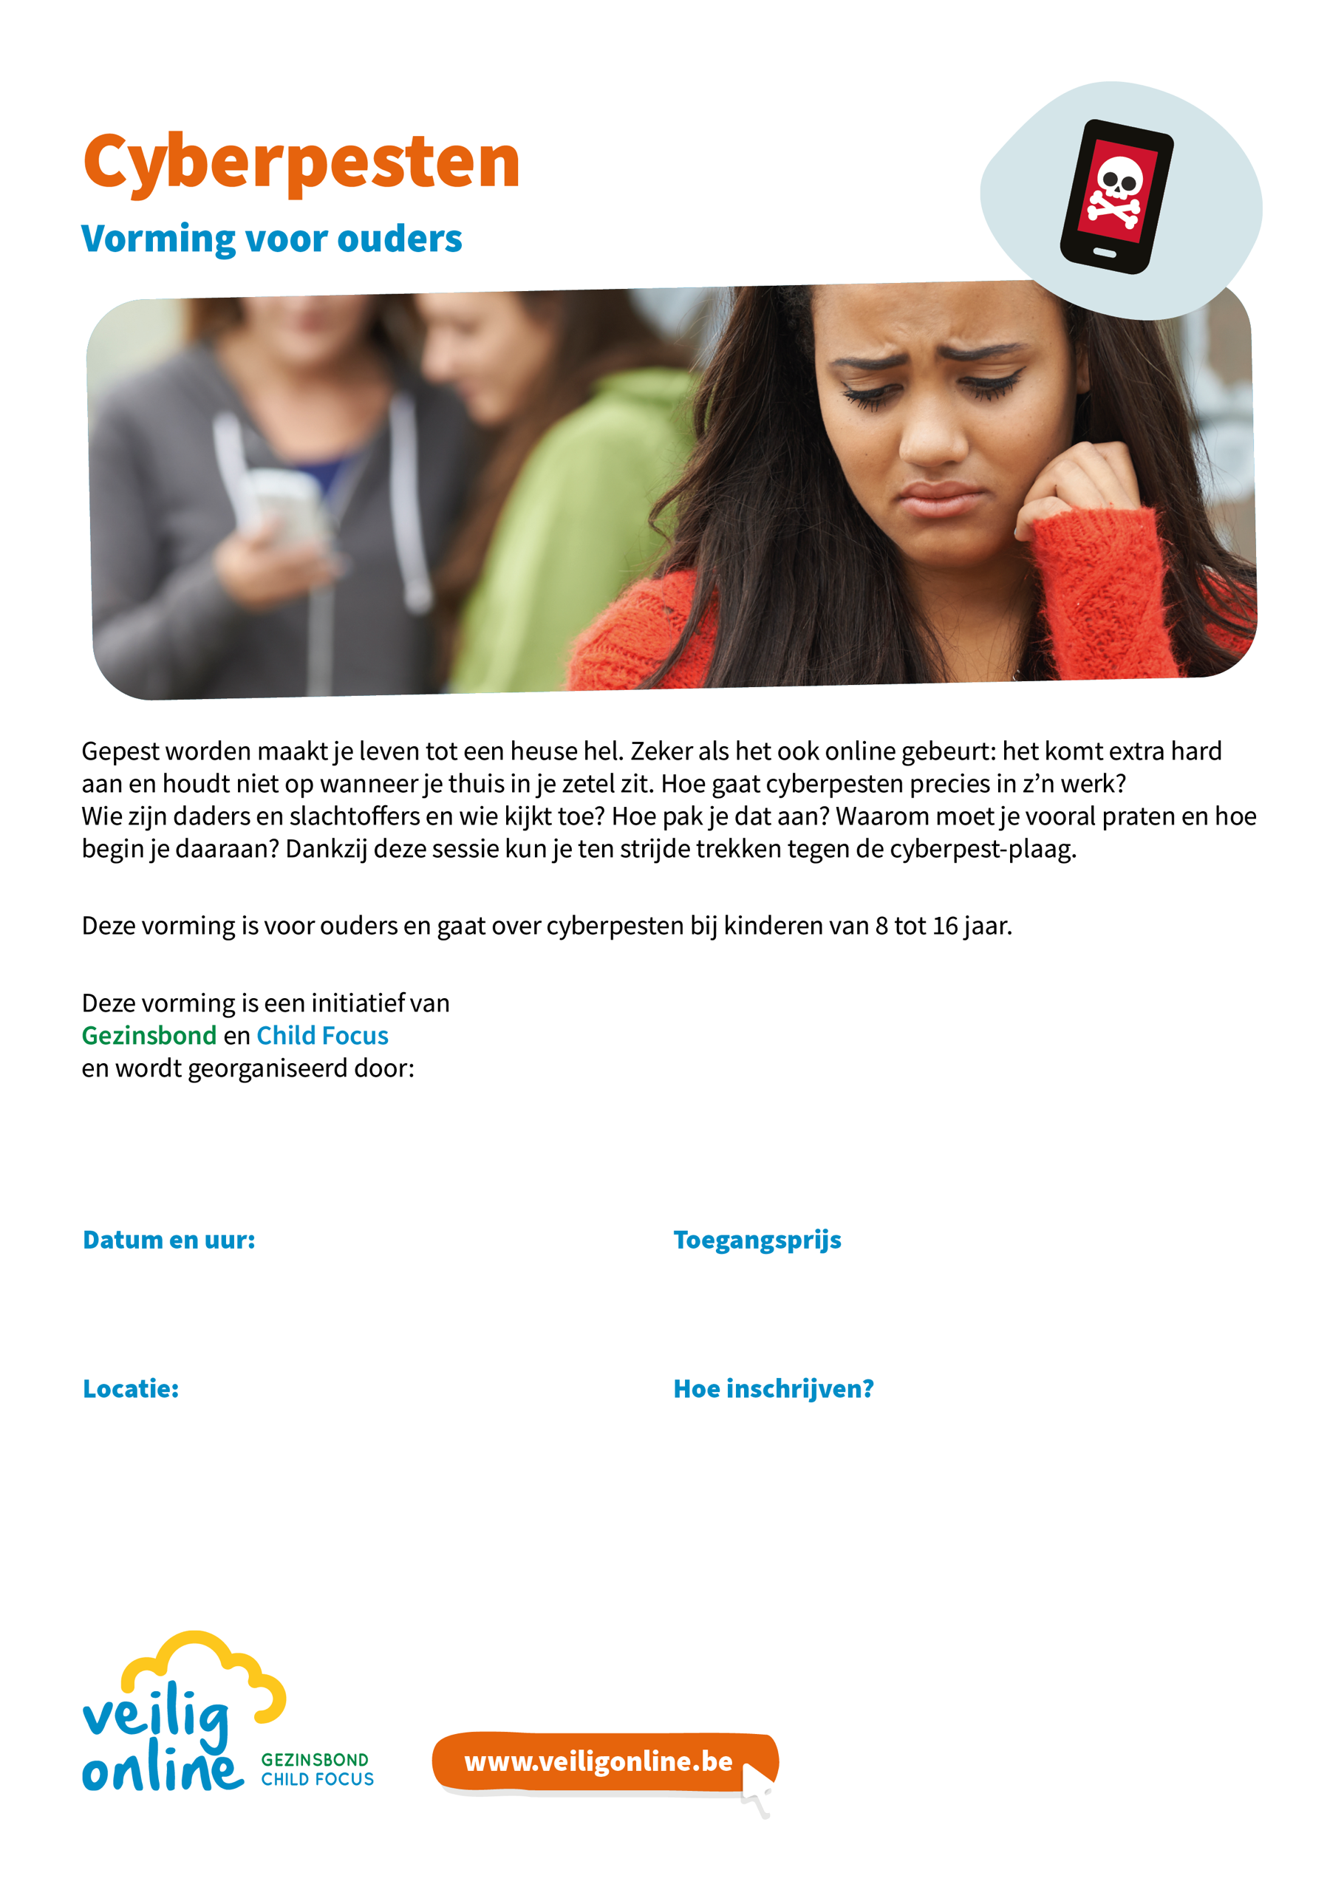

gratis

5 mei: zaal Loggia (schoolrestaurant) – Papebrugstraat 12

10 mei: zaal Spes Nostra Zedelgem – Past. Staelenstraat 4

18 mei: Zuudhove Koekelare – Ichtegemstraat 14/2

31 mei: Margarethazaal Lichtervelde – Marktstraat (gele poort)

do 5 mei

di 10 mei

woe 18 mei

di 31 mei

telkens van 20u tot 21.30u

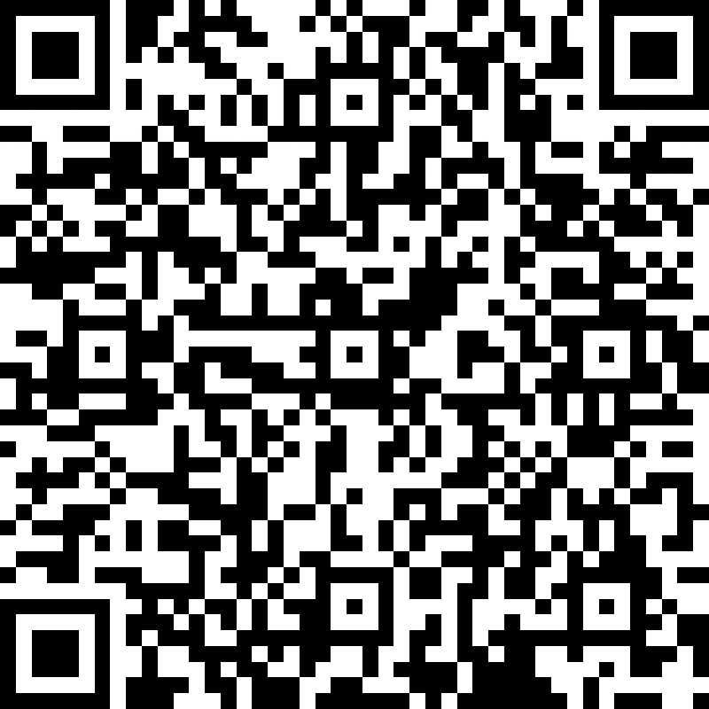

**Deze vormingsavond is voor ouders en gaat over cyberpesten bij kinderen van 8 tot 16 jaar.**



